Pressemitteilung

Referenz | STIEBEL ELTRON |  | Datum | 31. Juli 2026
Telefon | 056 464 05 00 |  | E-Mail | presse@stiebel-eltron.ch

Ausblick 2021: Wie Schweizer ihre Heizwärme künftig selbst erzeugen

77 Prozent der Schweizerinnen und Schweizer wollen Wärme künftig mit erneuerbaren Energien erzeugen, um die Klimaschutzziele zu erreichen. In den Wintermonaten ist die Schweiz aber laut Bundesamt für Energie noch immer stark von fossilen Heizsystemen abhängig. Um die Wärme in den Gebäuden umweltfreundlich zu erzeugen, bietet sich der Wechsel auf strombetriebene Heiztechnik an. Dafür können die privaten Haushalte Energie sogar selbst erzeugen.

Nach jüngsten Zahlen werden 22 Prozent aller energiebedingten CO2-Emissionen der Schweiz von den privaten Haushalten verursacht. Die klimaschädlichen Treibhausgase entstehen dabei in erster Linie durch das Heizen und die Aufbereitung von Warmwasser mit Anlagen, die fossile Energieträger wie Erdöl und Gas verbrennen.

Abhängigkeit der Schweiz von Erdöl und Gas beenden

«Mit den strombetriebenen Wärmepumpenheizungen gibt es für die Schweiz eine echte Alternative, um die Abhängigkeit von klimaschädlichen Brennstoffen auch in den Wintermonaten zu beenden», sagt Patrick Drack, Geschäftsführer von Stiebel Eltron Schweiz. «Die Wärmepumpentechnologie nutzt Energie aus dem Grundwasser, dem Erdreich oder der Umgebungsluft und wandelt diese nach dem Prinzip eines „umgekehrten Kühlschranks“ in Wärme um. Angetrieben wird die Wärmepumpenheizung mit Strom, der in der Schweiz schon zu drei Vierteln aus erneuerbaren Energien hergestellt wird.»

Darüber hinaus haben die privaten Haushalte die Möglichkeit, ihren Strom mit einer Photovoltaikanlage auf dem Dach selber zu erzeugen. Im Zusammenspiel mit der Wärmepumpenheizung lässt sich die Energie für ein Gebäude so zu 100 Prozent aus erneuerbaren Quellen gewinnen.

Umweltfreundliche Heiztechnik schont Umwelt und Haushaltskasse

«Der Umstieg auf umweltfreundliche Heiztechnik lohnt sich und wird von den Kantonen finanziell gefördert», sagt Drack. «Die Technologie der Heizsysteme mit erneuerbaren Energien bietet heute eine breite Palette an verschiedenen Möglichkeiten. Unsere Experten prüfen vor Ort die technische Machbarkeit und schätzten die ungefähren Kosten. Dadurch werden Eigenheimbesitzer bei der Wahl der besten Option unterstützt.»

Einen Überblick über die verschiedenen Förderprogramme von Bund, Kantonen und Gemeinden finden Sie hier: https://www.stiebel-eltron.ch/de/home/produkte-loesungen/informieren-planen/foerderung.html

Über Stiebel Eltron

Als innovationsgetriebenes Familienunternehmen steht STIEBEL ELTRON für innovative Lösungen in den Bereichen Warmwasser, Wärme, Lüftung und Kühlung. Dabei verfolgt der Haus- und Systemtechnikanbieter eine klare Linie für eine umweltschonende, effiziente und komfortable Haustechnik. Mit rund 3‘700 Mitarbeitern weltweit setzt der Konzern mit Hauptsitz in Holzminden/DE von der Produktentwicklung bis zur Fertigung konsequent auf eigenes Know-how. Die Schweizer Niederlassung Stiebel Eltron AG gehört zu den führenden Vertreibern von Produkten im Bereich erneuerbare Energien. Sie wurde bereits 1978 gegründet und ist seit Jahren eine der erfolgreichsten Tochtergesellschaften der Gruppe.

Bildunterschriften:

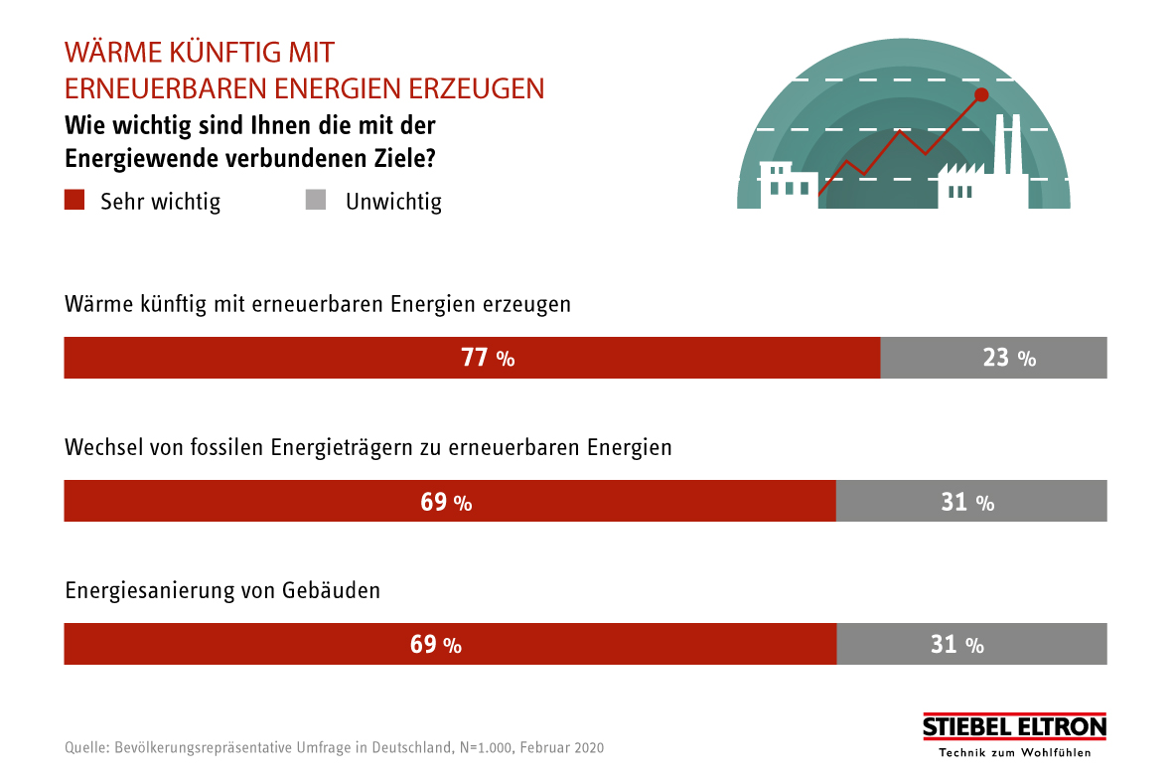
Bild 1: 77% der Schweizer wollen Wärme künftig mit erneuerbaren Energien erzeugen

